**Постановка задачи для Windows:**

**Приложение Lab-05a:**

Разработайте консольное приложение **Lab-05a** в котором создайте следующее:

* Любую функцию;
* Глобальные инициализированную и неинициализированную переменные;
* Глобальные статические инициализированную и неинициализированную переменные;
* Локальные инициализированную и неинициализированную переменные;
* Локальные статические инициализированную и неинициализированную переменные;
* Объявите функцию main cо стандартными аргументами **argc** и **argv**.

Приложение должно выводить на консоль адреса всех объявленных переменных и функций, а также адреса переменных **argc** и **argv** и перейти в режим ожидания ввода символа на консоль.

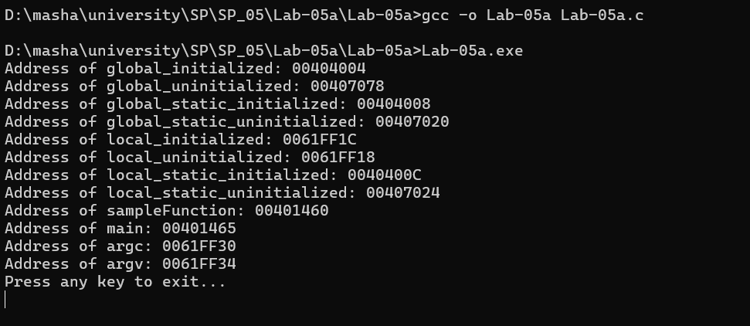

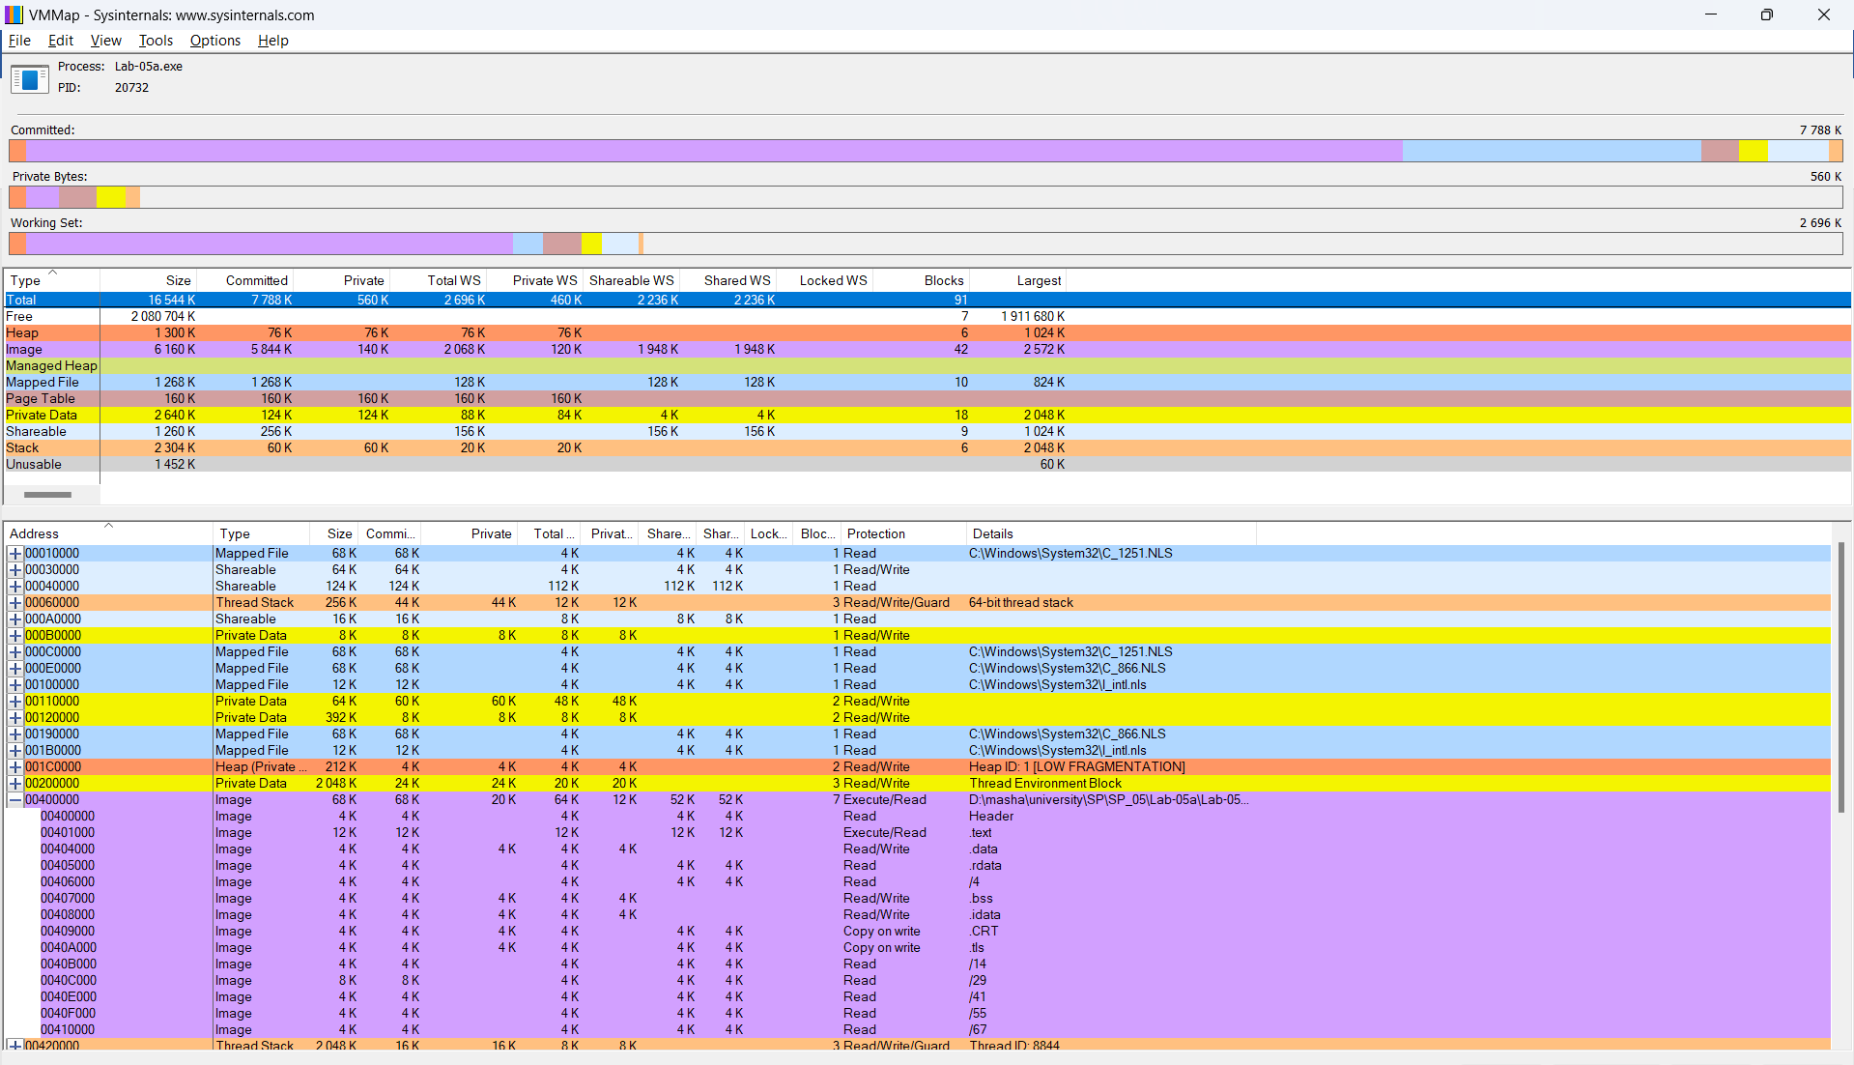

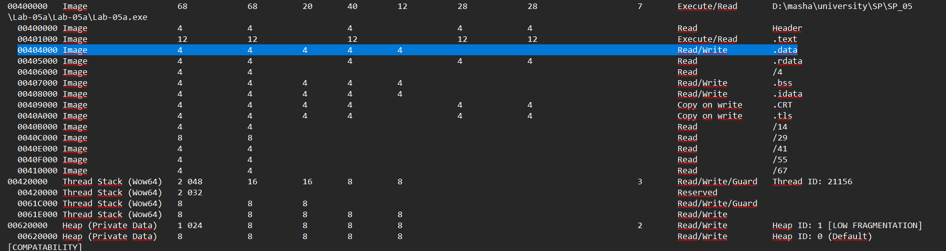

С помощью утилиты VMMap найти секции памяти, в которых расположены все эти переменны и функции и заполнить таблицу следующего вида:

|  |  |  |
| --- | --- | --- |
| **Вид переменной** | **Адрес** | **Название секции\*** |
| global_initialized | 00404004 | .data |
| global_uninitialized | 00407078 | .bss |
| global_static_initialized | 00404008 | .data |
| global_static_uninitialized | 00407020 | .bss |
| local_initialized | 0061FF1C | Thread Stack |
| local_uninitialized | 0061FF18 | Thread Stack |
| local_static_initialized | 0040400C | .data |
| local_static_uninitialized | 00407024 | .bss |
| sampleFunction | 00401460 | .text |
| main | 00401465 | .text |
| argc | 0061FF30 | Thread Stack |
| argv | 0061FF34 | Thread Stack |

Примечание! Утилита VMMap поддерживает работу через консоль с выводом структуры памяти процесса в файл. Структура вызова для этого (параметр -64 только в случае, если у вас x64 приложение):

vmmap [-64] -p <PID> <output file>

*Колонка Details в программе

**Приложение Lab-05b:**

Разработайте консольное приложение **Lab-05b** в котором реализуйте код, который делится на следующие этапы:

* Зарезервировать виртуальной памяти процесса на 256 страниц (размер страницы определить через вызов соответствующей функции) и вывести адрес области памяти на консоль;

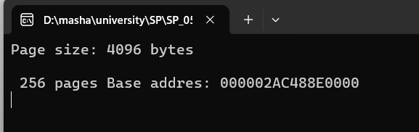



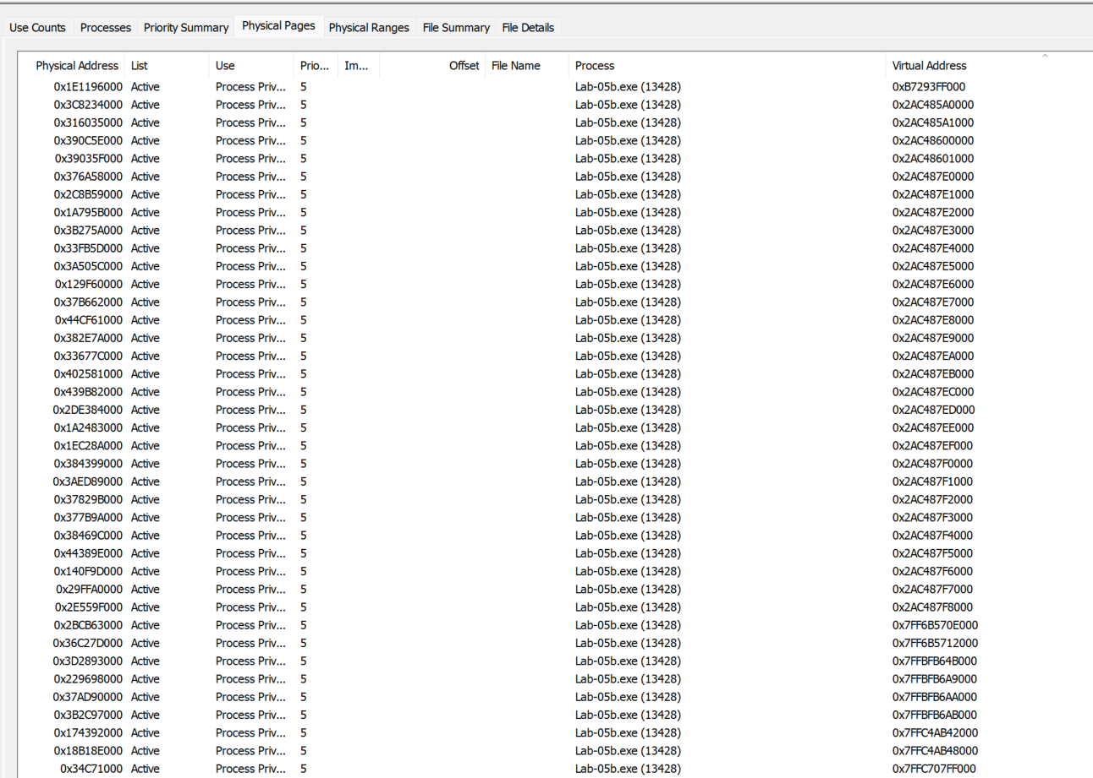

* Для второй половины (128 страниц) зарезервированной области выделить физическую память;
* Заполнить данную половину памяти последовательностью целых чисел начиная от 0 с шагом 1;

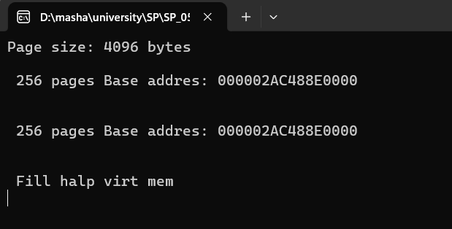

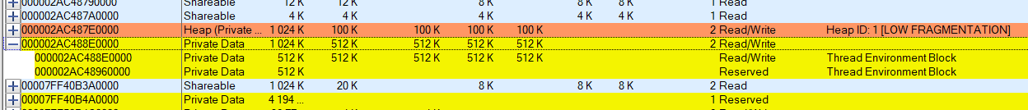

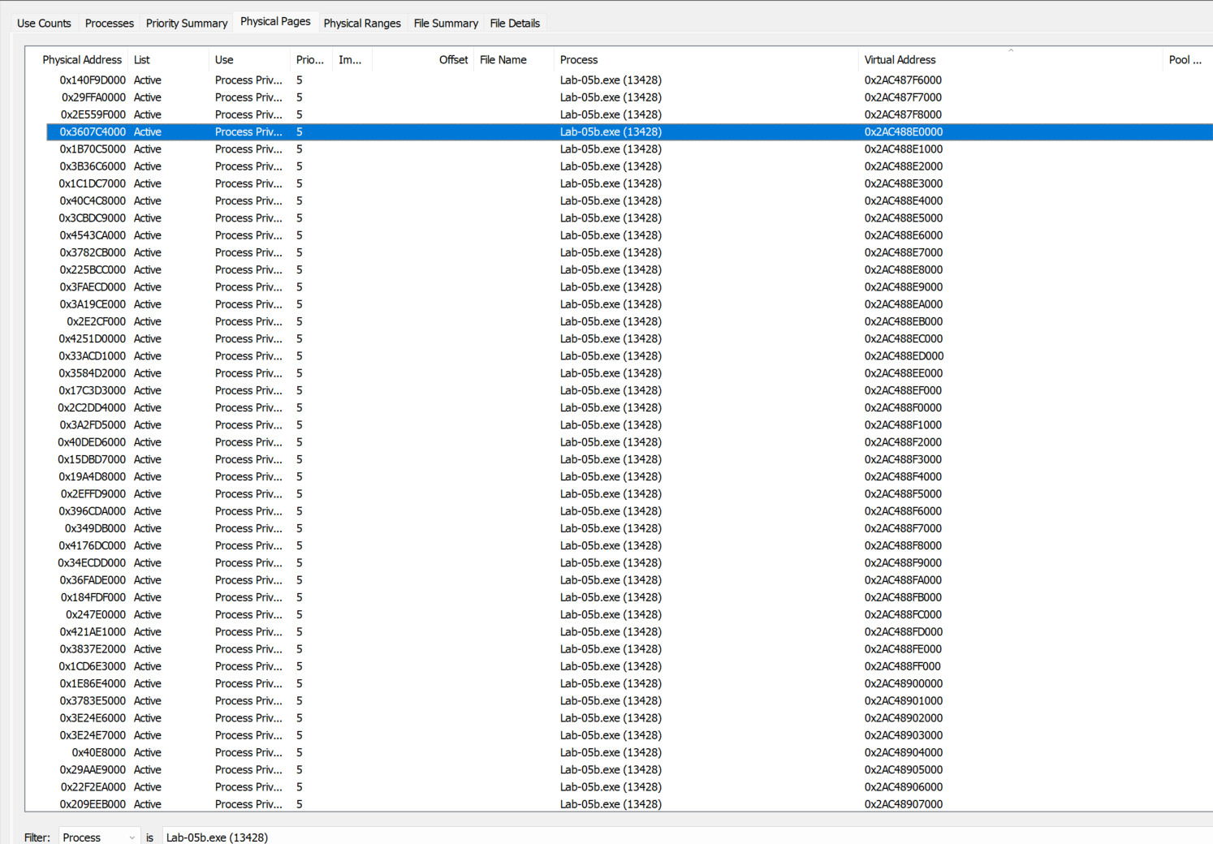

* Изменить атрибуты защиты страниц памяти на «только для чтения»;

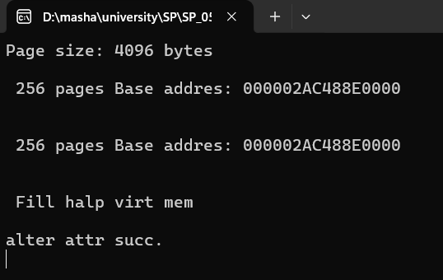



* Освободить выделенную физическую память для 128 виртуальных страниц;

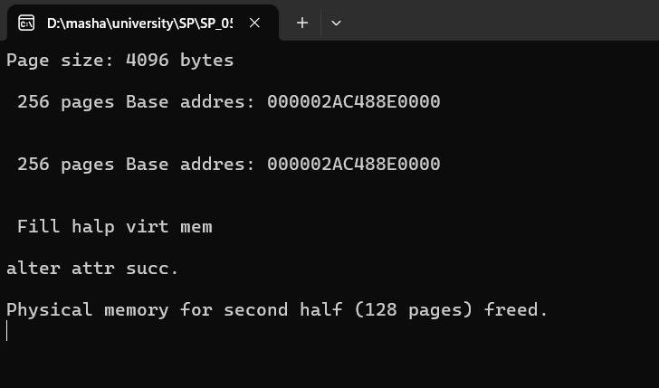

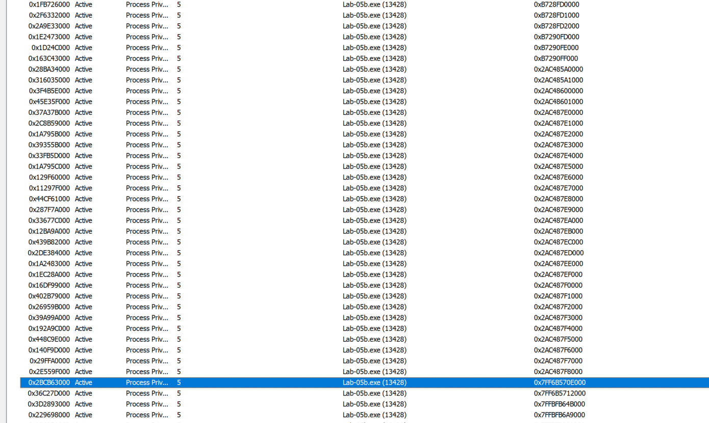



* Освободить 256 страниц виртуальной памяти.

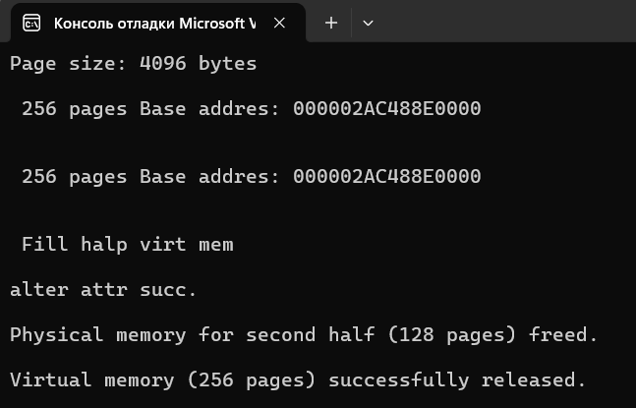

После каждого этапа программа должна ожидать ввода в консоль. В это время требуется найти в программе **VMMap** выделенную область виртуальной памяти и изучить её характеристики. Также на этапах 1, 2, 3 и 5 в программе **RAMMap** проверить выделены ли физические страницы памяти.

В программе **RAMMap** выполняется это на вкладке «Physical Pages», а также используя фильтр внизу окна по значению «Process».

***Вопрос:*** *На каком этапе фактически были выделены физические блоки памяти?*

**Приложение Lab-05с:**

Разработайте консольное приложение **Lab-05с** в котором реализуйте код, который делится на следующие этапы:

* Создание пользовательской кучи со стартовым размером 1 МиБ и максимальным 8 МиБ;

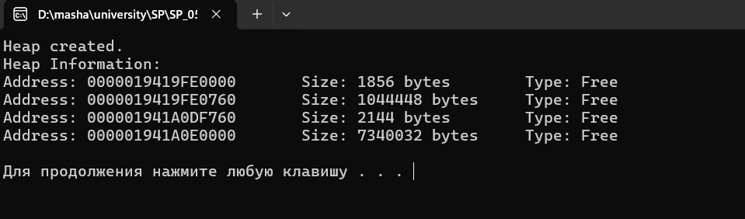

* В цикле выделить 10 блоков памяти из кучи размером 512 КиБ каждый;

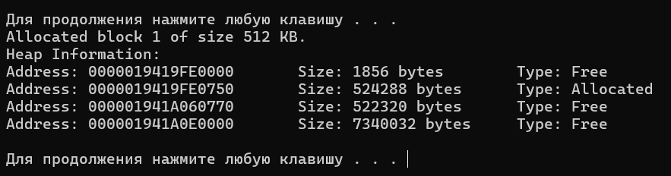

* Заполнить каждый блок массивом целых чисел соответствующей длины (512 КиБ / 4 Б);

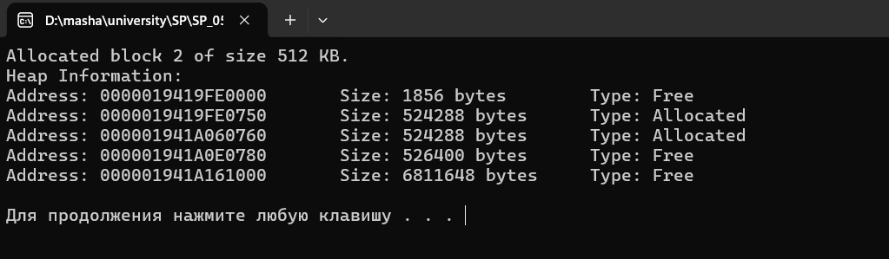

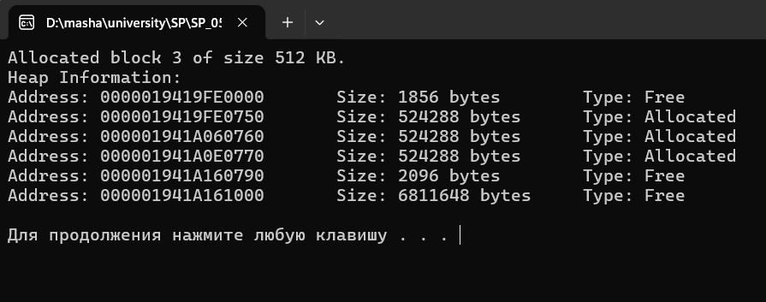

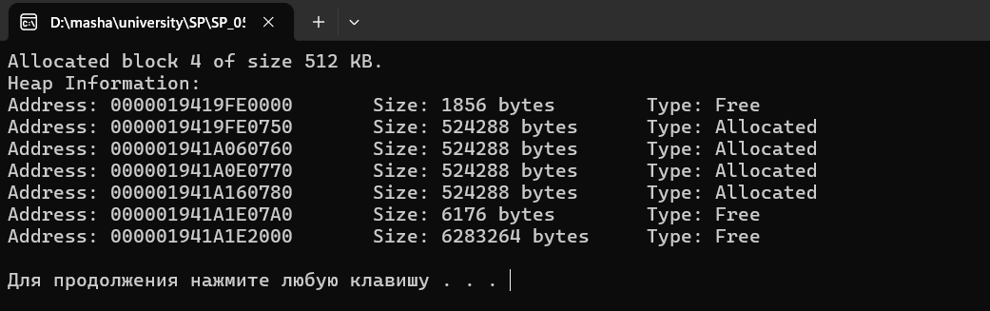

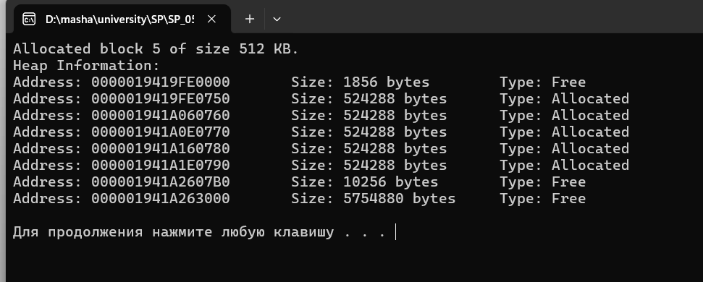

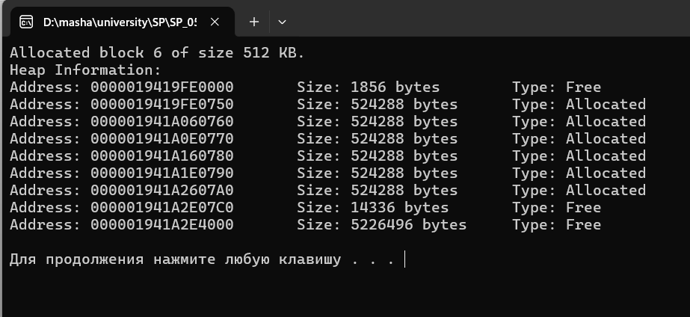

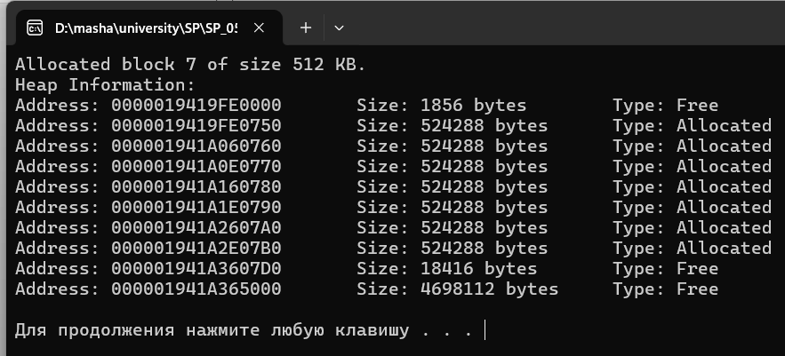

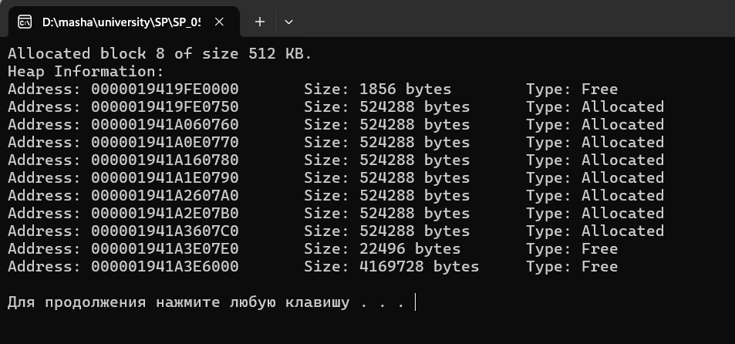

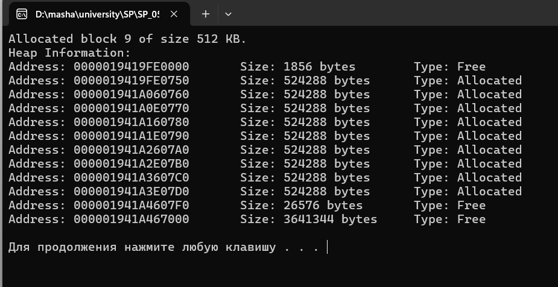

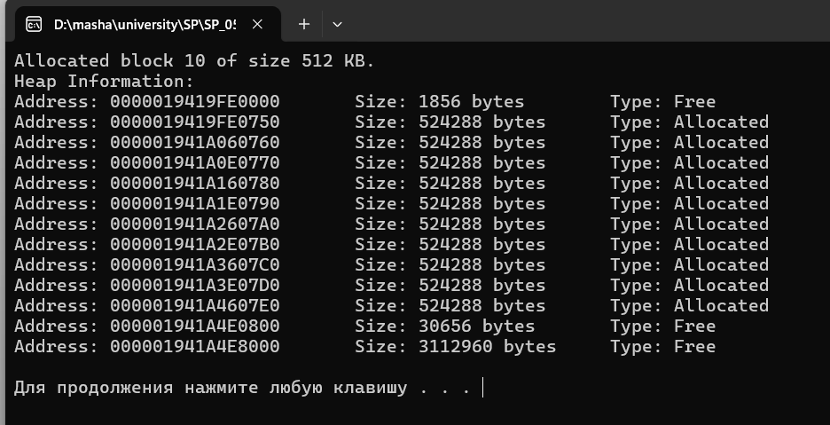

* В цикле освободить память, выделенную для всех блоков;

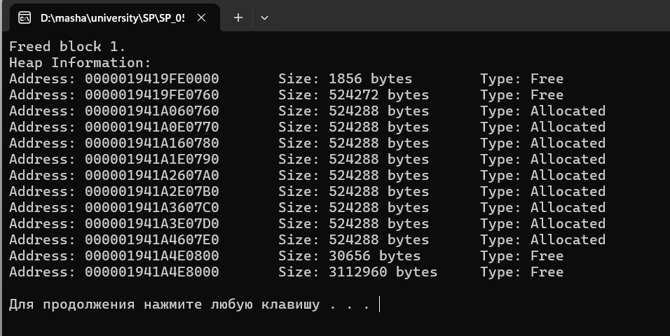

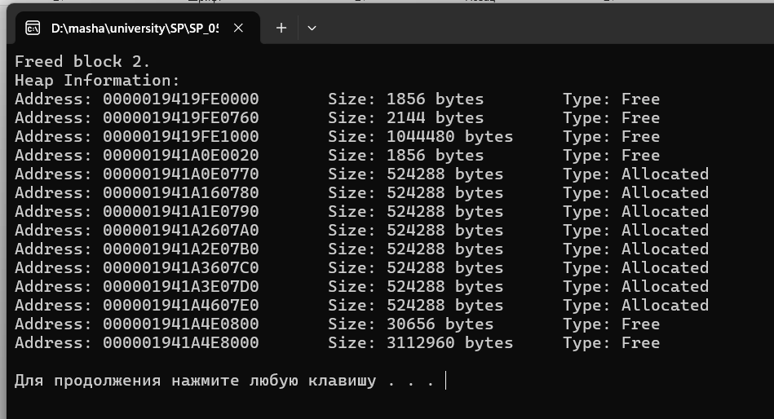

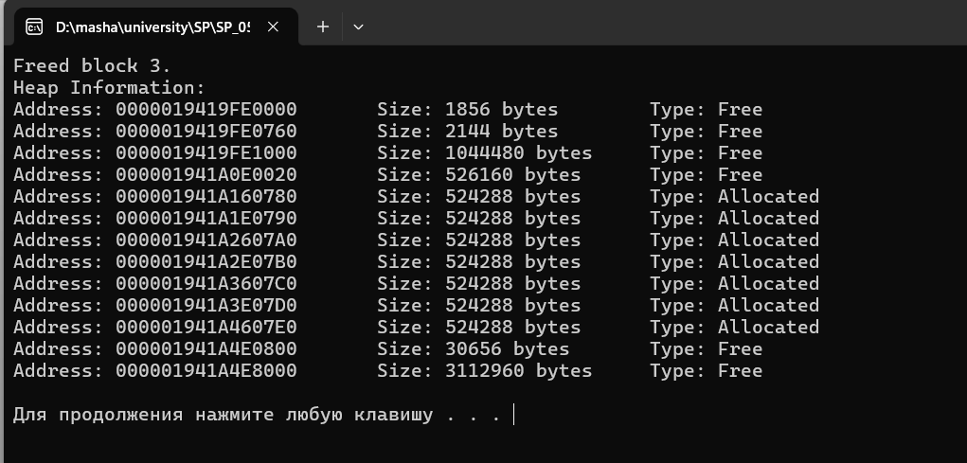

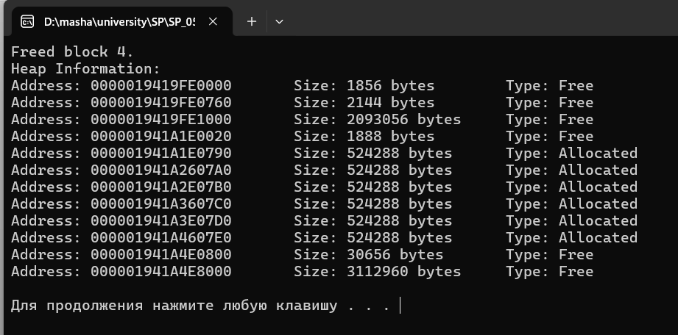

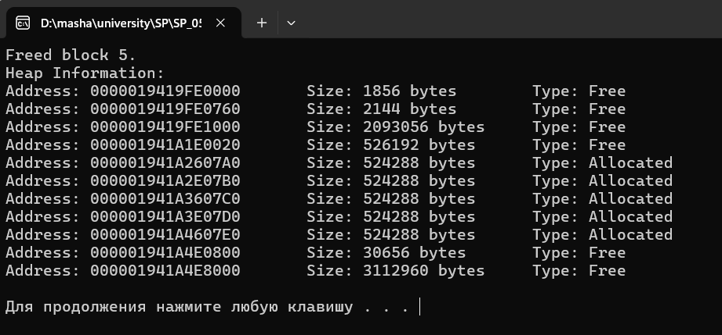

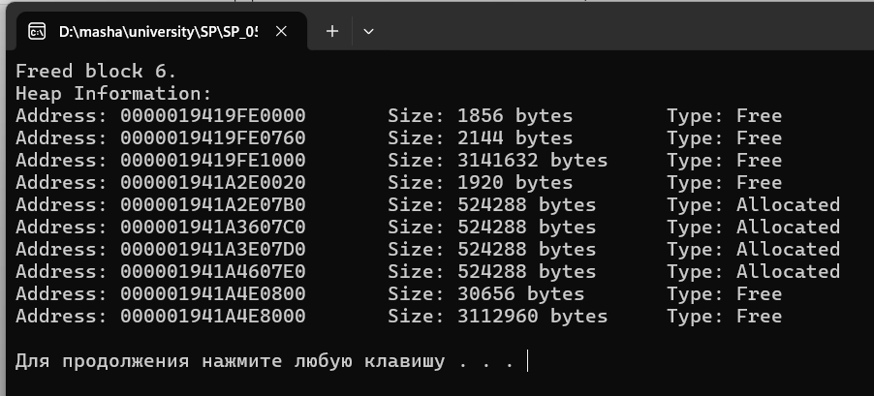

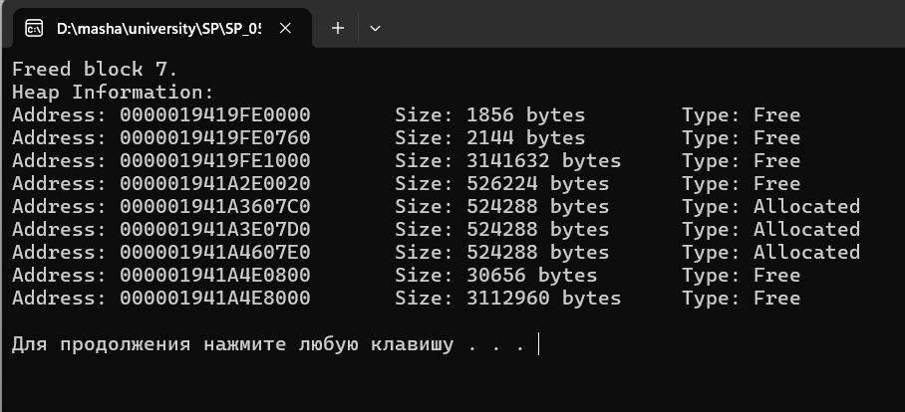

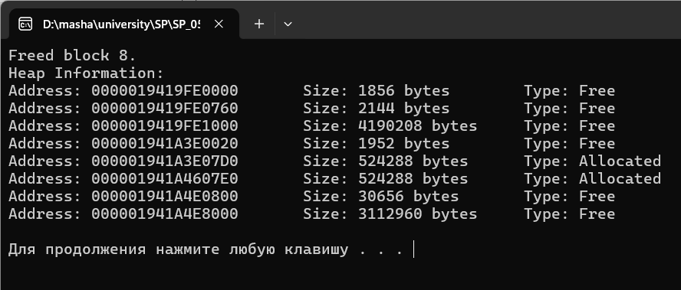

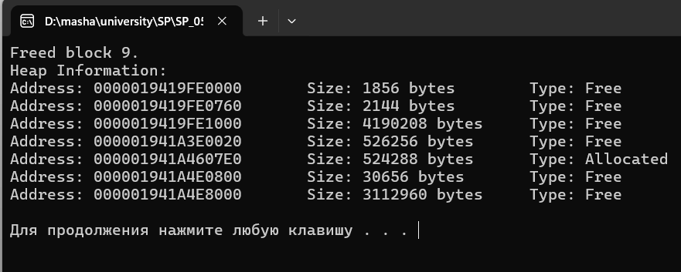

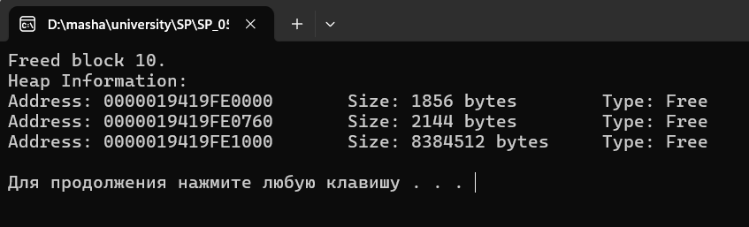

* Уничтожить кучу. 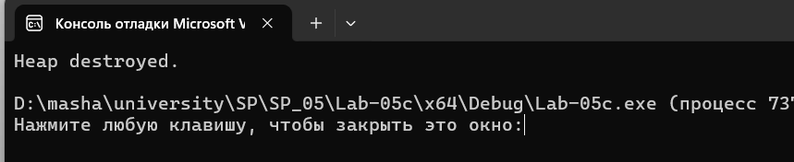

Написать функцию **HeapInfo**, которая выводит на консоль информацию о куче, а именно общий размер, размеры областей памяти кучи с указанием адреса начала области, размера области и типа области. Вызов данной функции должен производиться после каждого этапа кроме заполнения массивами (на этапе 2 после каждой итерации).

Для красоты вывода на консоль можно вызывать функцию в связке с паузой следующим образом:

HeapInfo(heap); system("pause & cls");

Попытаться изменить количество выделяемых блоков с 10 до 5 и изменить размер с 512 КиБ до 1 МиБ.

**Постановка задачи для Linux:**

**Приложение Lab-05d:**

Разработайте консольное приложение, являющееся полным аналогом **Lab-05а.**

Для заполнения таблицы требуется сделать следующее:

* Запустить процесс;
* Вызвать утилиту «**pmap -X <PID> | awk '{ print $1, $2, $6, $20 }'**» и выписать стартовый адрес вашего образа исполняемого файла (обычно это самая первая строка в таблице)
* Вызвать утилиту «**objdump --adjust-vma <адрес с прошлого шага> -x ./<image-file>**» (здесь вас интересует раздел Sections)

На основе полученной информации из двух утилит найти секции памяти, в которых расположены все эти переменны и функции и заполнить таблицу следующего вида:

|  |  |  |
| --- | --- | --- |
| **Вид переменной** | **Адрес** | **Название секции** |
| global_initialized | 0x5651838f2028 | .data |
| global_uninitialized | 0x5651838f2038 | .bss |
| global_static_initialized | 0x5651838f202c | .data |
| global_static_uninitialized | 0x5651838f203c | .bss |
| local_initialized | 0x7ffc877f927c | stack |
| local_uninitialized | 0x7ffc877f9278 | stack |
| local_static_initialized | 0x5651838f2030 | .data |
| local_static_uninitialized | 0x5651838f204 | .bss |
| sampleFunction | 0x5651838ef159 | .text |
| main | 0x5651838ef160 | .text |
| argc | 0x7ffc877f926c | stack |
| argv | 0x7ffc877f9260 | stack |

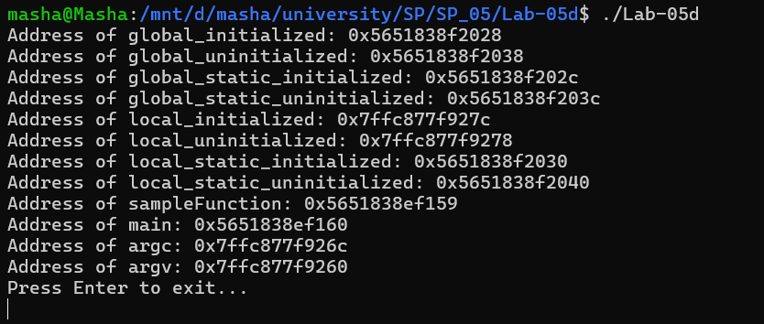

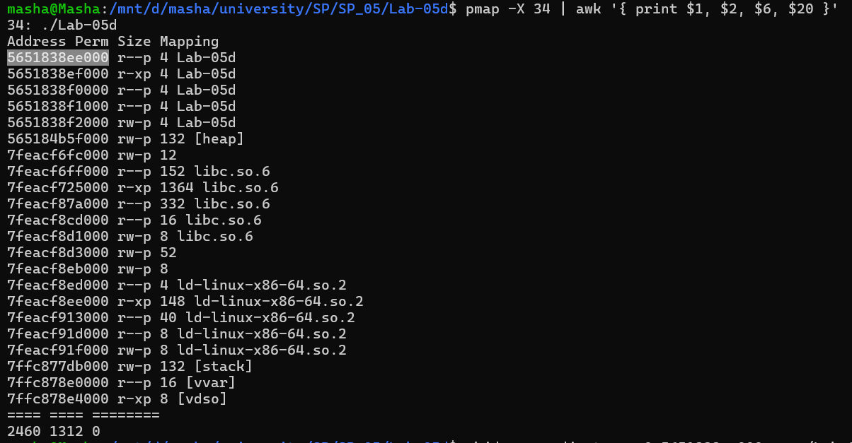

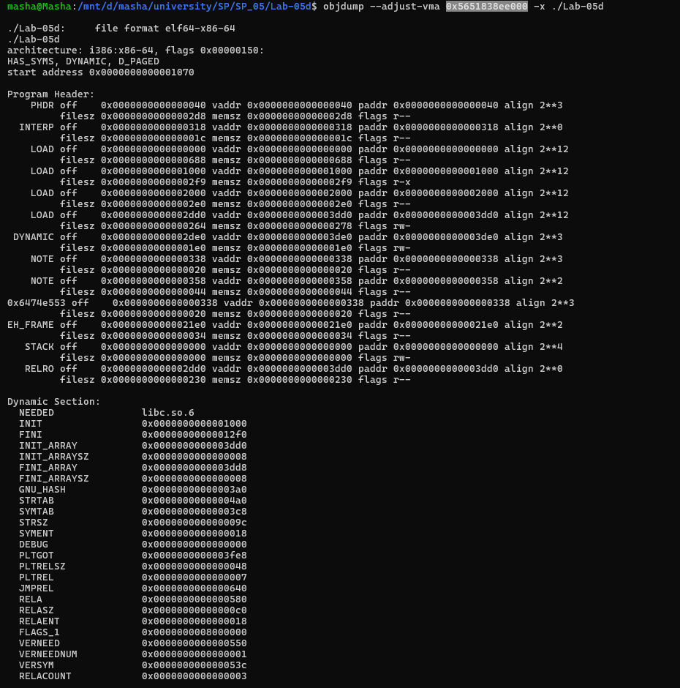

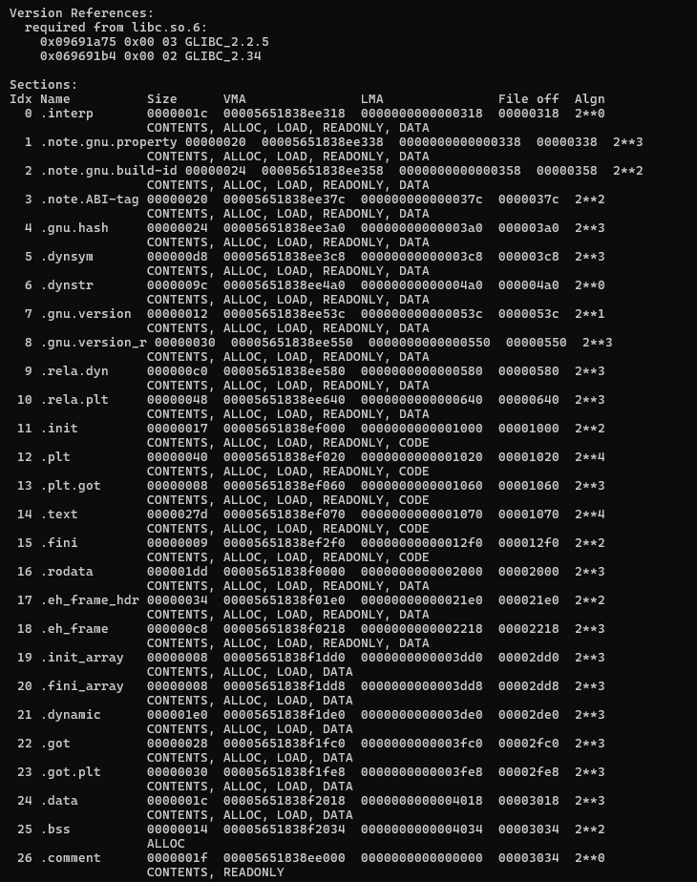

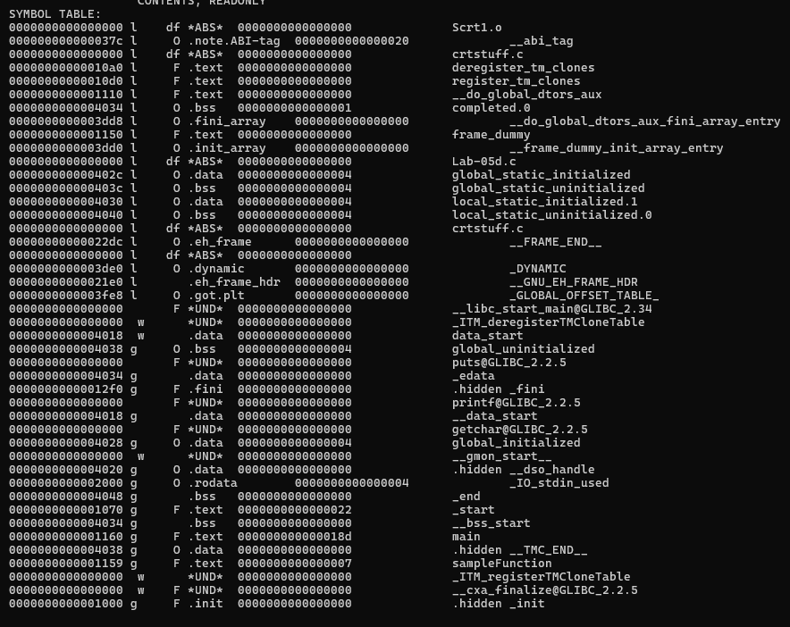

**Приложение Lab-05e:**

Разработайте консольное приложение **Lab-05e** в котором реализуйте код, который делится на следующие этапы:

* Зарезервировать виртуальной памяти процесса на 256 страниц (размер страницы определить через вызов соответствующей функции) и вывести адрес области памяти на консоль;

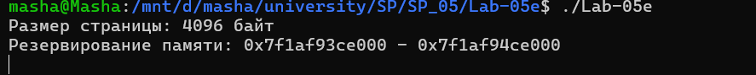

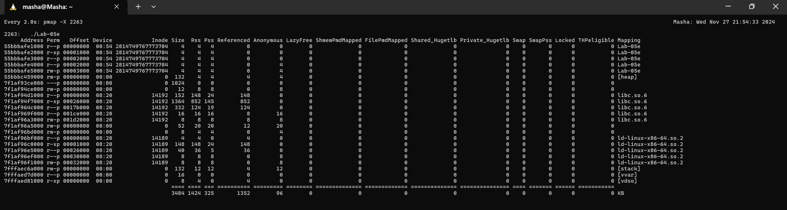

* Для второй половины (128 страниц) зарезервированной области выделить физическую память (сменить с PROT_NONE на PROT_READ и PROT_WRITE);
* Заполнить данную половину памяти последовательностью целых чисел начиная от 0 с шагом 1;

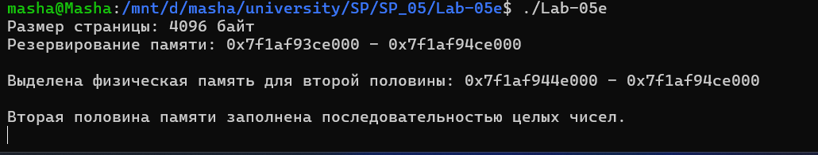

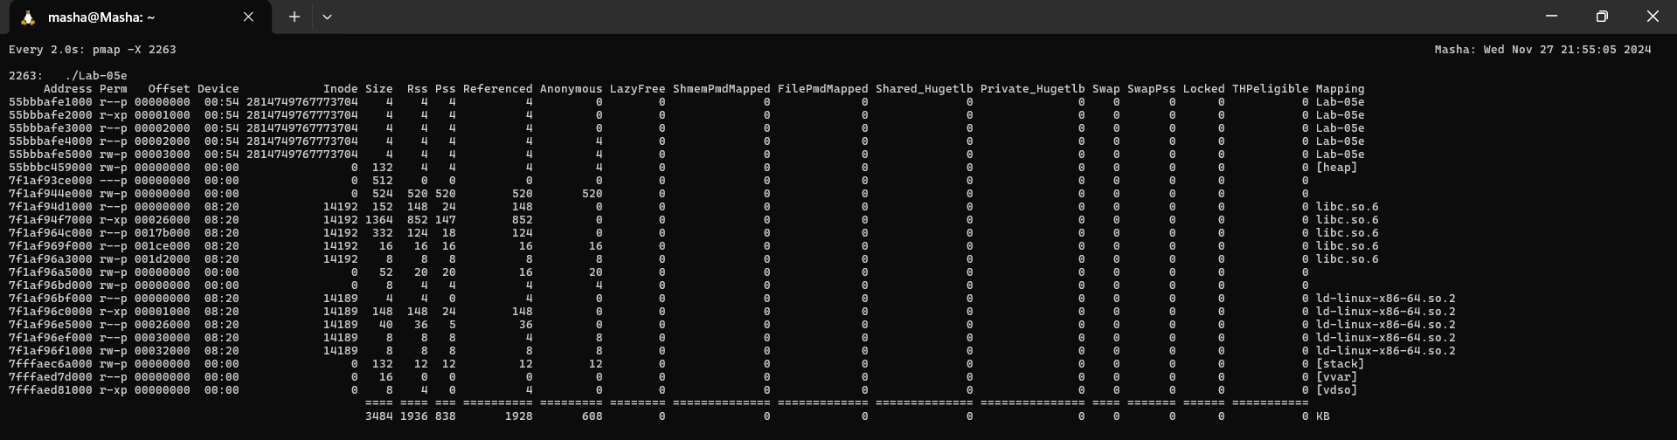

* Изменить атрибуты защиты страниц памяти на «только для чтения»;
* Освободить 128 виртуальных страниц в которые записан массив;

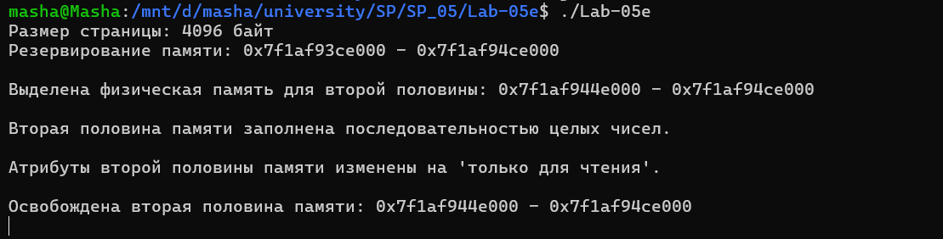

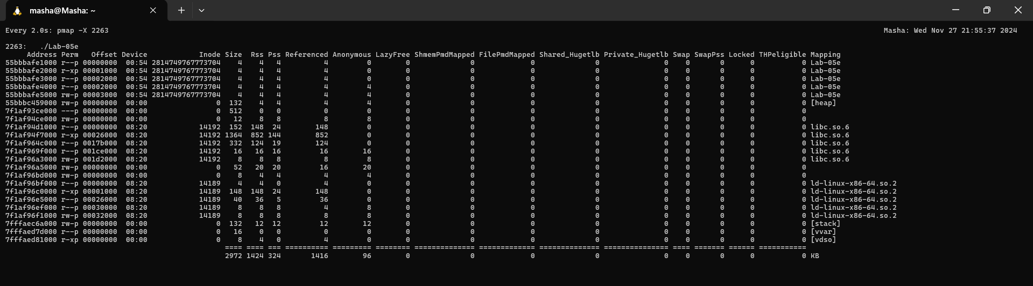

* Освободить оставшиеся страницы виртуальной памяти.

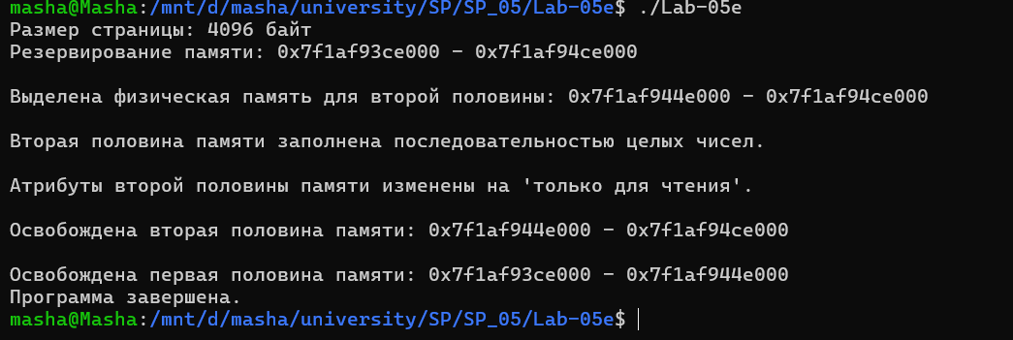

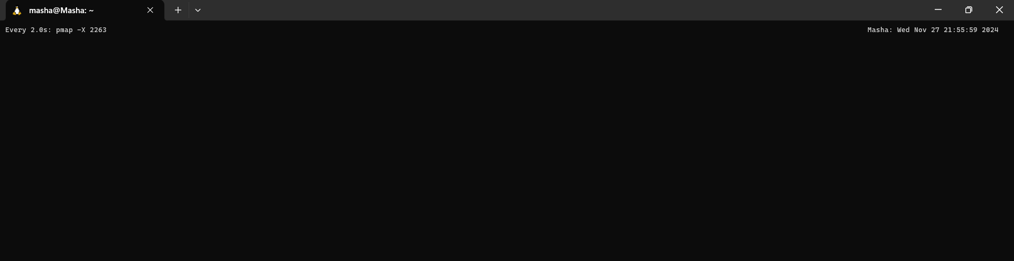

После каждого этапа программа должна ожидать ввода в консоль. В это время требуется просматривать информацию об областях памяти через утилиту **pmap**. Для удобства можно использовать: **watch pmap -X <PID>**.

Показать и пояснить состояние областей памяти на каждом этапе.

**Приложение Lab-05f:**

Разработайте консольное приложение **Lab-05f** в котором реализуйте код, который делится на следующие этапы:

* В цикле выделить 10 блоков памяти из кучи размером 512 КиБ каждый;
* Заполнить каждый блок массивом целых чисел соответствующей длины (512 КиБ / 4 Б);

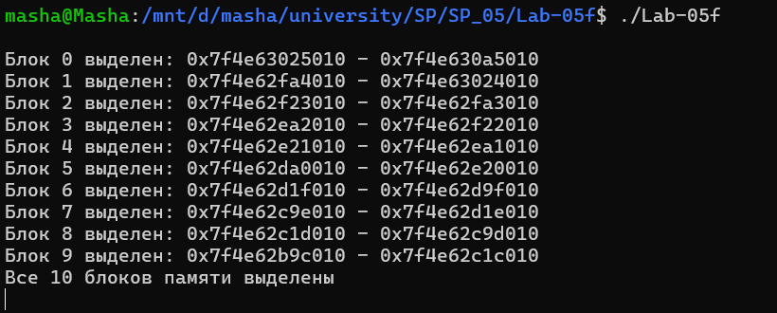

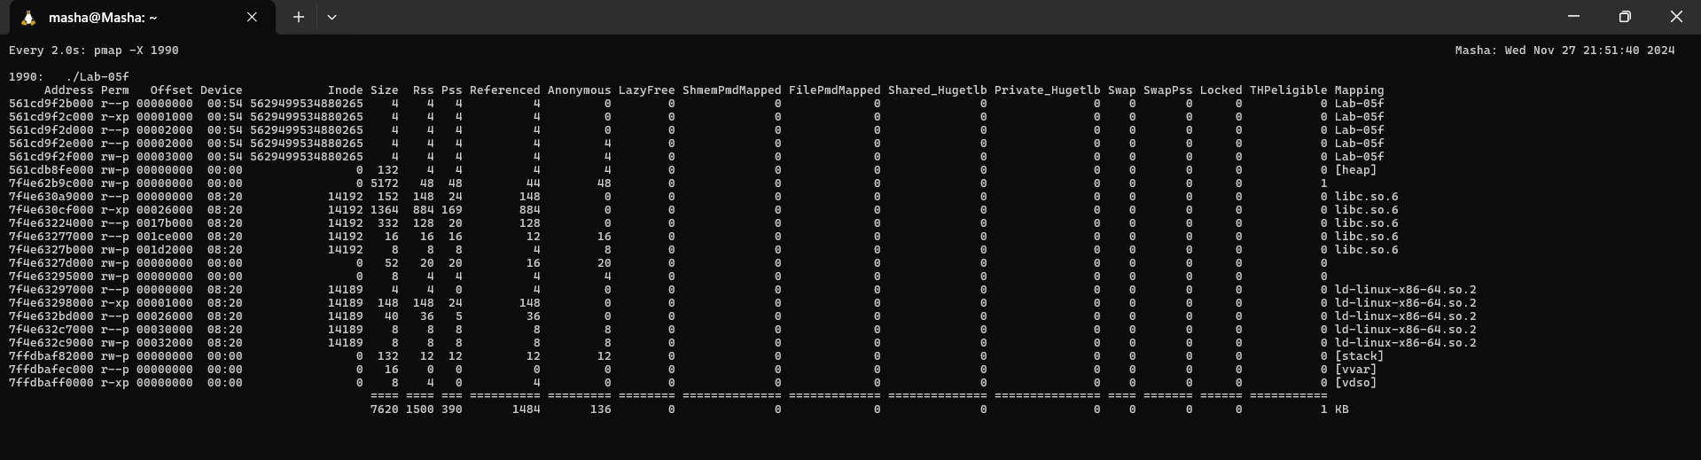

* В цикле освободить память, выделенную для всех блоков;
* Уничтожить кучу.
* 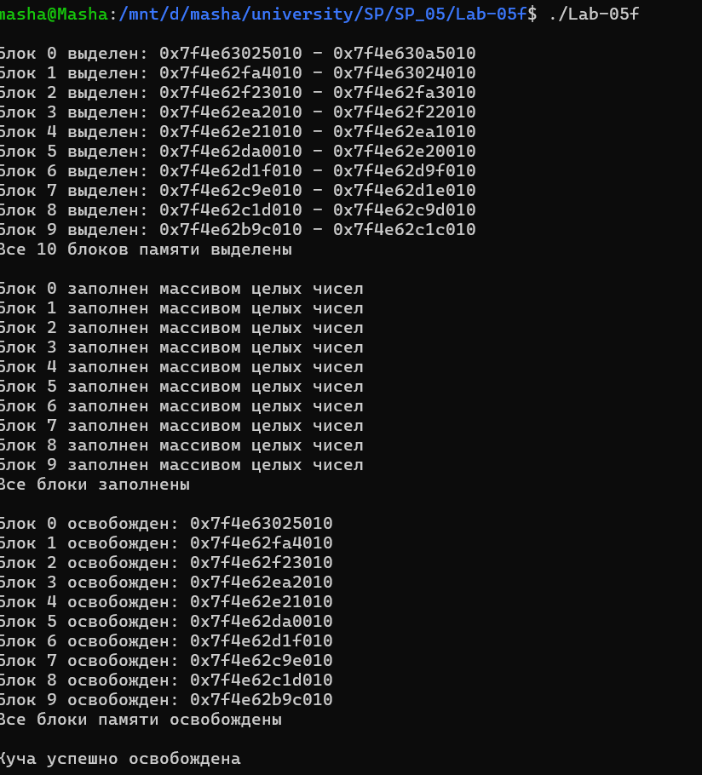
* 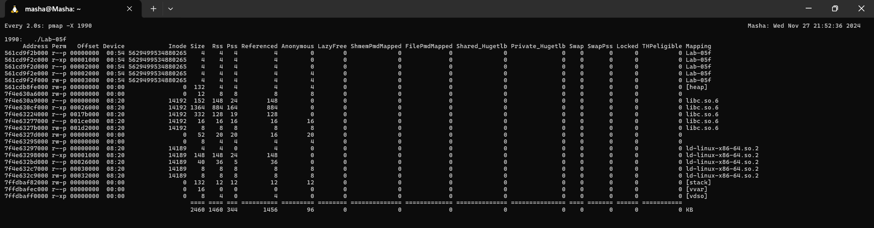

После каждого этапа программа должна ожидать ввода в консоль. В это время требуется просматривать информацию об областях памяти через утилиту **pmap**. Для удобства можно использовать: **watch pmap -X <PID>**.